Perioperativna uniportal video-asistirana torakoskopska detekcija i zbrinjavanje postintubacione lezije traheje

Radovan Jurić ^{1,2}
¹ Klinika za torakalnu hirurgiju, Univerzitetski klinički centar Republike Srpske, Dvanaest beba bb, Banja Luka, Republika Srpska, BiH
² Medicinski fakultet Banja Luka, Save Mrkalja 14, Banja Luka, Republika Srpska, BiH

Korespondencija:
RADOVAN JURIĆ
M: 00387 65 482 058
E: radovan.juric.treciciklus@student.med.unibl.org

Perioperative uniportal video-assisted thoracoscopic detectione and closure of postintubation tracheal lesion

Abstract
Postintubation tracheobronchial lacerations (PITLs) are rare but potentially life-threatening complications. Symptoms of tracheal injuries include subcutaneus or mediastinal emphysema, pneumothorax, dyspnoea and haemoptysis. We present a 73 years-old female patient in an elective surgical procedure of UVATS (uniportal video-asisted thoracoscopic surgery) right upper lobectomy due to citology confirmed Adenocarcinoma, clinical stage cT1cN0 and tracheal laceration after double-lumen endotracheal intubation. Intraoperatively, during the exploration of pleural cavity with telescope, massive mediastinal emphysema was recorded. After lobectomy and paratracheal dissection, lesion of the membranous wall of the trachea is visualised in the level of thoracic inlet, in length of 7mm. Direct sutures Vicryl 4/0 are made using the endoscopic technique, followed by sealing with the parietal pleura. Our decision for surgical treatment is based on fact that we were already in operative field, and prevent potentially complications prolonged air-leak, empyema, respiratory failure and prolonged hospital stay.

Key words: postintubation tracheal laceration, uniportal VATS, tracheal membranous wall repair.

- APSTRAKT
Postintubacione traheobronhalne lezije (PITLs) su rijetke, ali potencijalno životno ugrožavajuće komplikacije. Znaci karakteristični za leziju traheje su subkutani ili medijastinalni emfizem, pneumotoraks, dispneja i hemoptizije, i zavise od lokalizacije i veličine laceracije. Predstavljamo 73-godišnju pacijentkinju na elektivnom hirurškom zahvatu UVATS (uniportal video-asistirana torakoskopska operacija) gornja desna lobektomija zbog citološki potvrđenog Adenocarcinoma, klinički stadijum cT1cN0 i trahealnom laceracijom nakon dvolumenske endotrahealne intubacije. Intraoperativno, u toku eksploracije pleuralne duplje sa teleskopom uočen je masivni medijastinalni emfizem. Nakon lobektomije i paratrahealne disekcije, prikazana je lezija membranoznog zida traheje u nivou gornje torakalne aperture, u dužini od 7mm. Lezija je zbrinuta endoskopskom tehnikom, direktnim suturama sa Vicryl 4/0 i ojačana parijetalnom pleurom. Naša odluka za hirurškim tretmanom lezije je bazirana na činjenici da smo već u operativnom polju, i da bi spriječili potencijalne komplikacije kao što su produženi air-leak, empijem, medijastinitis, respiratorna insuficijencija i produžena hospitalizacija.
Ključne riječi: postintubaciona lezija traheje, uniportal VATS, zbrinjavanje lezije membranoznog zida traheje.
- UVOD
Postintubacione traheobronhalne lezije(PITLs) su rijetke, ali potencijalno životno ugrožavajuće komplikacije. Ukupna prijavljena incidenca je 1 slučaj na 20 000 endotrahealnih intubacija, iako određene postmortem studije ukazuju na incidencu do 15% slučajeva nakon hitne intubacije (1,2). U faktore rizika se ubraja dvolumenska intubacija, hitna intubacija, nedostatak iskustva anesteziologa, neadekvatna upotreba vodilje, starija dob, ženski pol i udružena patološka stanja traheje kao što su traheomalacija ili trahealna stenoza (Tabela 1.). Većina postintubacionih traheobronhalnih lezija se javlja u pars membranacea cervikotorakalne traheje, dok se povrede traheje uzrokovane ventilacijom visokog pritiska ili zapremine javljaju u pars membranacea i pars cartilaginea trahealne bifurkacije i traheobronhijalne regije(3-5). Znaci lezije traheje uključuju emfizem mekog tkiva ili medijastinuma, pneumotoraks, dispneju i hemoptizije. Dijagnoza se postavlja traheobronhoskopijom, koja otkriva mjesto i veličinu lezije. Liječenje može biti konzervativno, za lezije ispod 3cm i hirurško u zavisnosti od veličine i lokalizacije lezije (6,7).

Tabela 1. Faktori rizika za nastanak lezije traheje izraženi u procentima.
FAKTORI RIZIKA ZA PITLS | UČESTALOST(%)
Dvolumenska intubacija | 90%
Hitna intubacija | 5%
Starija životna dob | 3%
Traheomalacija i trahealna stenoza | 2%

- ISTORIJA SLUČAJA
U julu 2022.godine, 73-godišnja pacijentkinja je hospitalizovana u Klinici za torakalnu hirurgiju Univerzitetskog kliničkog centra Republike Srpske radi elektivnog hirurškog zahvata Uniportal VATS (video-asistirane torakoskopske operacije) gornje desne lobektomije zbog CT-om verifikovanog i citološki potvrđenog Adenocarcinoma, klinički stadij cT1cN0. CT thoraxa: u S3 segmentu desnog pluća, nalazi se lobularna tumorska infiltracija dijametra 22x16x17mm sa vidljivim marginalnim infiltracijama. FEV1 126%; stair-climbing test >22m; ECOG 0; RCRI 1. Nakon uvoda u opštu endotrahealnu anesteziju sa dvolumenskim tubusom, pacijentkinja se postavlja u lijevi bočni položaj, uniportal VATS pristup: odmah po ulasku teleskopom u pleuralnu duplju evidentira se masivan pneumomedijastinum i postavi se sumnja na postojanje lezije traheje. Nakon gornje desne lobektomije, odvoji se donji plućni ligament, a zatim se uradi disekcija medijastinalnih i hilarnih limfatika. Nakon paratrahealne disekcije, uoči se lezija membranoznog zida traheje u nivou gornje torakalne aperture, u dužini od 7 mm (Slika 1.). Nakon rotacije cervikotorakalne traheje endoskopskim tehnikama - direktnim suturama sa Vicryl 4/0 se zbrine lezija pojedinačnim šavima, i dodatno ojača parijetalnom pleurom (Slika 2.).
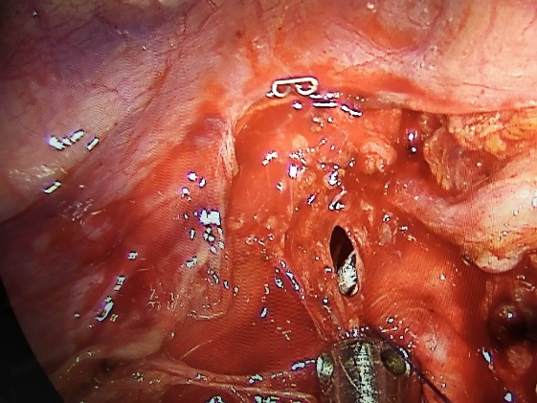
Slika 1. Lezija traheje(u dubini lezije endotrahealni tubus)
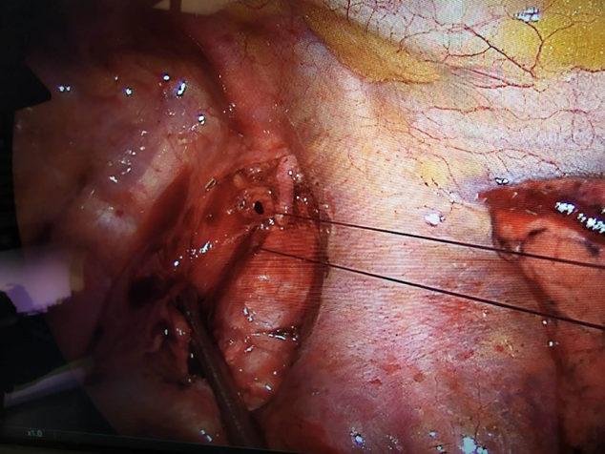
Slika 2. Direktne suture lezije sa Vicryl 4/0
- DISKUSIJA
Naša odluka za hirurško liječenje je zasnovana na činjenici da smo već bili u operativnom polju, a i da bi smo spriječili potencijalne komplikacije kao što su produženi vazdušni gubitak, empijem, respiratorna insuficijencija, medijastinitis i produženi boravak u bolnici (8). Nakon zbrinjavanja lezije na membranoznom zidu traheje, air-leak test na kraju operacije je bez znakova vazdušnog gubitka (9). Ekstubacija odmah po završenoj operaciji, bez vazdušnog gubitka u narednim danima hospitalizacije i šestog postoperativnog dana urađena kontrolna bronhoskopija koja pokaže uredan nalaz(Slika 3.). Kontrolna radiografija osmog postoperativnog dana (Slika 4.) pokaže uredan intratorakalni status.
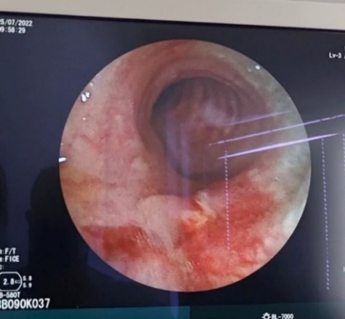
Slika 3. Bronhoskopski nalaz šestog postoperativnog dana
Bronhološki nalaz: na membranoznom zidu srednje trećine traheje, postoji sanirana povreda, bez znakova fistulizacije.
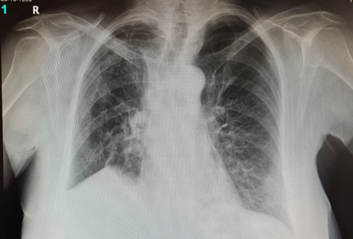
Slika 4. Kontrolna radiografija osmog postoperativnog dana
- ZAKLJUČAK
Ovaj slučaj je pokazao da i male lezije traheje mogu prouzrokovati masivan pneumomedijastinum, i može se komplikovati potencijalno životno ugrožavajućim komplikacijama. Tretman postintubacionih lezija traheje može biti konzervativan za lezije manje od 3cm i hirurški u zavisnosti od veličine i lokacije lezije.
Pokazali smo da i trahealne lezije u nivou gornje torakalne aperture se mogu zbrinuti minimalno invazivnom tehnikom kao što je uniportal VATS sa ciljem prevencije potencijalno ugrožavajućih komplikacija.

Reference
- Saji H, Okada M, Tsuboi M, Nakajima R, Suzuki K, Aokage K, et al. West Japan Oncology Group and Japan Clinical Oncology Group. Segmentectomy versus lobectomy in small-sized peripheral non-small-cell lung cancer (JCOG0802/WJOG4607L): a multicentre, open-label, phase 3, randomised, controlled, non-inferiority trial. Lancet. 2022 Apr 23;399(10335):1607-1617. doi: 10.1016/S0140-6736(21)02333-3. PMID: 35461558.
- Gao HJ, Jiang ZH, Gong L, Ma K, Ren P, Yu ZT, et al. Video-Assisted Vs Thoracotomy Sleeve Lobectomy for Lung Cancer: A Propensity Matched Analysis. Ann Thorac Surg. 2019 Oct;108(4):1072-1079. doi: 10.1016/j.athoracsur.2019.04.037. Epub 2019 Jun 1. PMID: 31163131.
- Darras M, Ojanguren A, Forster C, Zellweger M, Perentes JY, Krueger T, et al. Short-term local control after VATS segmentectomy and lobectomy for solid NSCLC of less than 2 cm. Thorac Cancer. 2021 Feb;12(4):453-461. doi: 10.1111/1759-7714.13766. Epub 2020 Dec 3. PMID: 33270380; PMCID: PMC7882390.
- Sekine Y, Ko E, Oishi H, Miwa M. A simple and effective technique for identification of intersegmental planes by infrared thoracoscopy after transbronchial injection of indocyanine green. J Thorac Cardiovasc Surg. 2012 Jun;143(6):1330-5. doi: 10.1016/j.jtcvs.2012.01.079. Epub 2012 Feb 22. PMID: 22361249.
- Swanson SJ. Video-assisted thoracic surgery segmentectomy: the future of surgery for lung cancer? Ann Thorac Surg. 2010 Jun;89(6):S2096-7. doi: 10.1016/j.athoracsur.2010.03.040. PMID: 20493988.
- Zhang L, Li M, Yin R, Zhang Q, Xu L. Comparison of the oncologic outcomes of anatomic segmentectomy and lobectomy for early-stage non-small cell lung cancer. Ann Thorac Surg. 2015 Feb;99(2):728-37. doi: 10.1016/j.athoracsur.2014.08.080. Epub 2014 Dec 12. PMID: 25497073.
- Cao C, Manganas C, Ang SC, Peeceeyen S, Yan TD. Video-assisted thoracic surgery versus open thoracotomy for non-small cell lung cancer: a meta-analysis of propensity score-matched patients. Interact Cardiovasc Thorac Surg. 2013 Mar;16(3):244-9. doi: 10.1093/icvts/ivs472. Epub 2012 Nov 20. PMID: 23169877; PMCID: PMC3568798.
- Shi Y, Wu S, Ma S, Lyu Y, Xu H, Deng L, et al. Comparison Between Wedge Resection and Lobectomy/Segmentectomy for Early-Stage Non-small Cell Lung Cancer: A Bayesian Meta-analysis and Systematic Review. Ann Surg Oncol. 2022 Mar;29(3):1868-1879. doi: 10.1245/s10434-021-10857-7. Epub 2021 Oct 6. PMID: 34613537; PMCID: PMC8493945.
- Stamatis G, Leschber G, Schwarz B, Brintrup DL, Flossdorf S, Passlick B, et al. Survival outcomes in a prospective randomized multicenter Phase III trial comparing patients undergoing anatomical segmentectomy versus standard lobectomy for non-small cell lung cancer up to 2 cm. Lung Cancer. 2022 Oct;172:108-116. doi: 10.1016/j.lungcan.2022.08.013. Epub 2022 Aug 24. PMID: 36058174.

